网站：<https://app.cvat.ai>

快捷键：

D：上一帧

F：下一帧

鼠标滚轮：放大缩小

保存：左上方 save

撤销：左上方undo

删除：选中框，按delete按键或下图“remove”

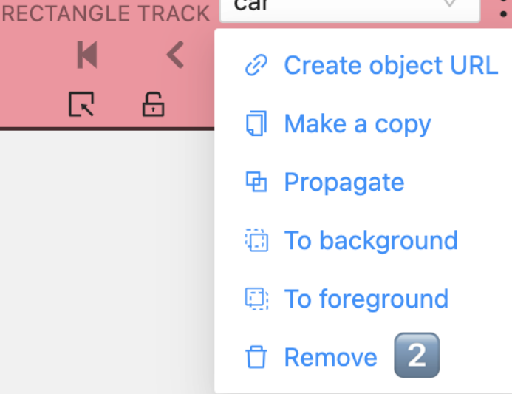

**注意事项：**

1. 在创建矩形框时，框R时选择Label对话框里的“R”，框扇叶时选择“aim”，并勾选“By 4 points”，选择“Track”，一般这个过程只用选一次，之后不用选了（因为有Track功能）
2. 因为选择了“Track”功能，切换到下一帧时会保留上一帧生成的框，只需要调整位置和大小即可，进度条
   1. 
3. 框的位置参考视频教程中的位置就行
4. 不要误触的框上方的旋转按钮使框旋转
   1. 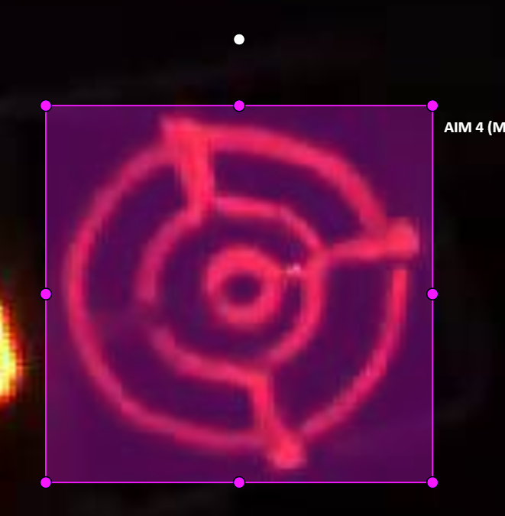（上面那个白色按钮）
5. ，不小心碰到了就直接delete框重新生成框即执行第1步
6. **已经标了一些图片后请记得点击save按钮保存**，避免突然会画面卡主中间转圈圈
7. **如果标注过程中画面突然卡主中间转圈圈，不要动它，等待**，如果有几分钟了还在转圈圈，开代理，继续等一下，实在不行只能刷新页面，但可能会回到你上一次保存节点的位置而导致前功尽弃
8. 如果进入jobs就会画面空白转圈圈，等待。
9. **记得保存！记得保存！记得保存！**
10. **确认保存后，直接退出即可**